Do..While Pamācība

Do while cikls ir pēc nosacījuma cikls un nosacījumā izmanto boolean izteiksmi.

Sākumā ciklā izdara instrukciju, tad pēc tam pārbauda nosacījumu, savādāk ir līdzīgs kā while cikls. Vienīgais kas mainās, ja do while pirmajā ciklā ir false, tas tik un tā izdarīs visu to ciklu vismaz vienu reizi, taču while cikls nedarīs tās instrukcijas, bet dosies tālāk

do{

instrukcijas

}while(nosacījums);

Kā mēs redzam, do while ciklam ir sintakse (semikols) kas apstādina ciklu

Uz c++ un Java instrukcijā var būt nulle instrukcijas, vai tikai viena instrukcija, vai vairākas instrukcijas

Labāks ir izmantot do..while ja jūs nezinat precīzi cik daudz instrukcijas tiks atkārtots ciklā, tāpēc nosacījumā vajag uzlikt tādu lai apstādinātu ciklu bez problēmām

Tad kad instrukcija ir pabeigta, nosacījums pārbauda vai ir true vai false, ja true uzreiz atkārto instrukciju, bet ja ir false, tad uzreiz beidz ciklu

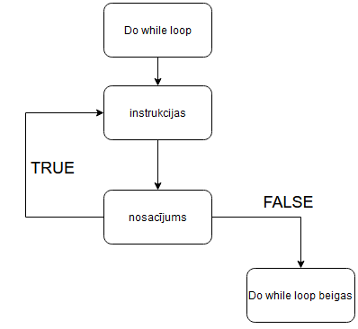

uzdevums: izveidot lai cipars tiek ievadīts no 1 līdz 10

public static void main(String[] args) {

Scanner lol = new Scanner(System.in);

int a;

do {

System.out.print("ierakstiet ciparu 1-10: ");

a=lol.nextInt();

}while(a<=10 && a>=1);

System.out.println("ai, tas nav 1-10");

lol.close();

}

}

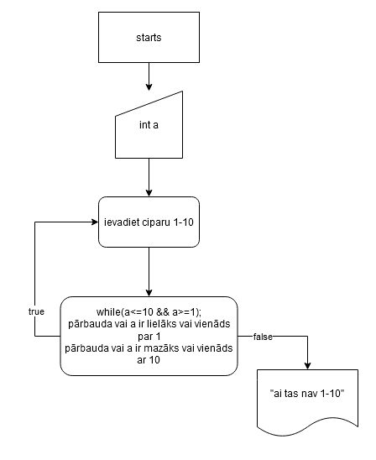

Uzdevums: saskaitīt no viens līdz 15

int a=1;

do {

System.out.println(a);

a+=1;

}while(a!=15);

System.out.println("saskaitits a cipars");

}

}

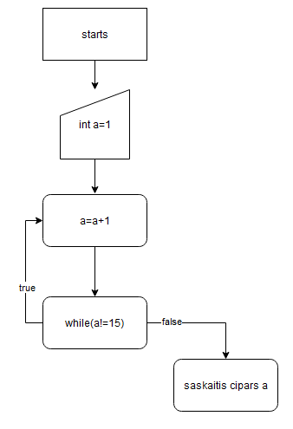

Uzdevums: lai turpina prasīt vārdus līdz ko ieraksta vārdu “stop”

Scanner lol = new Scanner(System.in);

String vards;

do {

System.out.print("Ievadiet vardu (virknes, atzimes, stop): ");

vards=lol.next();

switch(vards) {

case "virknes":

System.out.println("latviešu valoda ir traka valoda");

break;

case "atzimes":

System.out.println("atzimes timmijas ir sliktas");

break;

case "stop":

System.out.println("stopets");

System.exit(1);

break;

}

}while(vards!="stop");

}

}

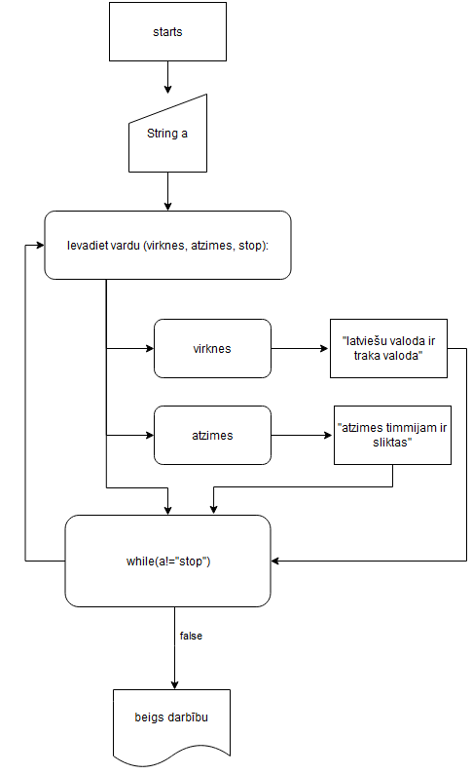

Uzdevums: izveidot spēli lai cipars nebūtu zemāks par 15

Scanner lol = new Scanner(System.in);

String a;

int c=0, b=15;

do {

System.out.println("vēlaties uzsākt spēli?");

a=lol.next();

switch(a) {

case "ja":

c++;

break;

case "ne":

System.exit(1);

break;

}

}while(a!="ne" && c!=1);

System.out.println("ievadiet ciparu: ");

c=lol.nextInt();

do {

System.out.println("jūsu tagadējais ciparu skaits: "+c);

System.out.println("nedrīkstat būt zem 15");

System.out.println("vai vēlaties dalīt, reizināt, beigt, mīnusot vai plusot ar 15?");

a=lol.next();

switch(a){

case "dalit":

System.out.println("dalīts");

c/=b;

break;

case "reizinat":

System.out.println("reizināts");

c\*=b;

break;

case "beigt":

System.out.println("beigta darbība");

System.exit(1);

break;

case "minusot":

System.out.println("mīnusots");

c-=b;

break;

case "plusot":

System.out.println("plusots");

c+=b;

break;

}

}while(c>=15);

System.out.println("cipars "+c+" ir par zemu");

}

}

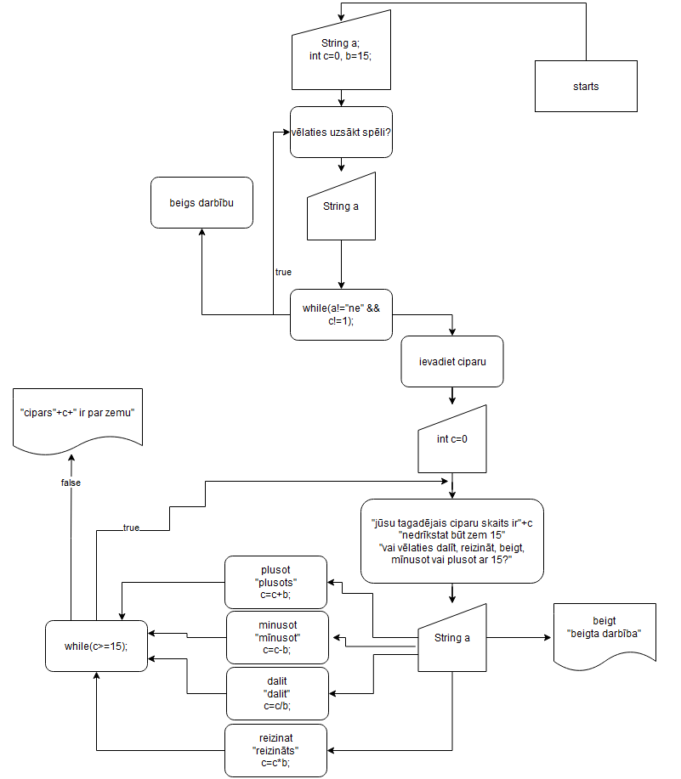

Uzdevums: izveidot kodu tā lai var uzminēt ciparu no 0 līdz 15

public static void main(String[] args) {

Scanner lol = new Scanner(System.in);

int a, b;

Random boo = new Random();

int start = 0;

int end = 15;

b = start + boo.nextInt( end - start + 1 );

do {

System.out.println("uzminiet ciparu no 1 līdz 15");

a=lol.nextInt();

if(a>b) {

System.out.println("zemāk");

}else if(a<b){

System.out.println("augstāk");

}

}while(b!=a);

System.out.println("uzminējāt, minētais cipars ir: "+b);

}

}

